Van Teylingen-heuvelvrouw
Gedicht van de Week
week 13- 2025

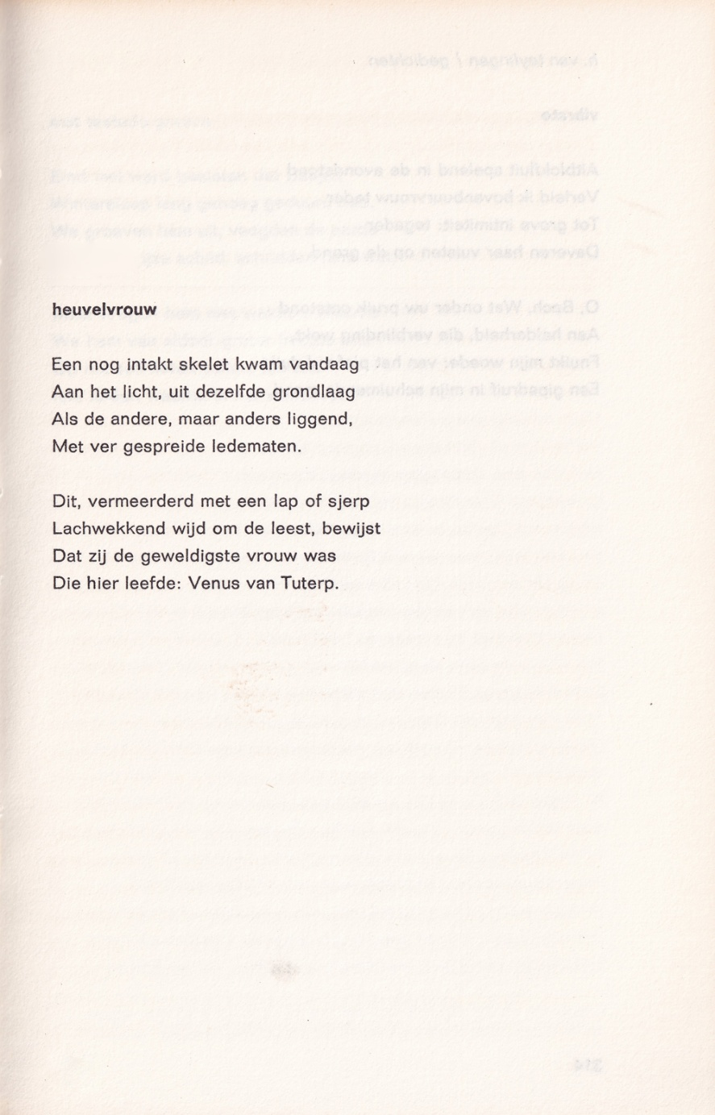

De dichter van deze week schreef aanvankelijk sobere , ironische gedichten waarvan dit een voorbeeld is. Later schreef Hendrik van Teylingen (1938-1998) werk vanuit zijn nieuwe inspiratie: het oude India en meer specifiek de Hare Krishna beweging. Hij kwam in conflict hiermee en richtte de Sri Chaitanya Gemeenschap op.
Naast gedichten schreef van Teylingen ook verhalen en vertaalde hij, vooral geschriften uit India. (bijvoorbeeld de Bhagavad Gita betreffend)
Zoals vermeld is het gedicht uit een eerdere periode. Over die gedichten zegt hij in 1979: “Het zijn pogingen geweest om het Absolute te vinden, maar het zijn mislukte pogingen”.
Hier geeft de dichter een informele beschrijving van een opgraving: “de geweldigste vrouw” wellicht een verwijzing naar de oer “Venus van Willendorf”.
Het gedicht zoals het hier wordt gegeven is afkomstig uit ”Maatstaf”, oktober 1969.

In de jaren 70 en 80 van de vorige eeuw een opvallende beweging die zich veel op straat manifesteerde, In België meer specifiek in Petite Somme is een centrum van Hare Krishna gevestigd.

